Họ và tên:……………………………  Lớp: 2A… | Thứ ….. ngày ….. tháng năm 2021  BÀI ÔN TẬP CUỐI HỌC KÌ I
I. Phần trắc nghiệm: Khoanh vào chữ cái đặt trước câu trả lời đúng
Câu 1: Số liền sau của số tròn chục lớn nhất có hai chữ số là:
A. 100 B. 90 C. 91 D. 89
Câu 2: Dãy số được viết theo thứ tự tăng dần là:
A. 91; 57; 58; 73; 24 B. 57; 58; 91; 73; 24
C. 57; 58; 24; 73; 91 D. 24; 57; 58; 73; 91
Câu 3: Trong phép tính : 63 – 28 = 35 , số 28 được gọi là:
A. Hiệu B. Số trừ C. Số bị trừ D. Tổng
Câu 4: Dấu thích hợp điền vào chỗ chấm 35 + 8 … 33 là:
A. > B. < C. = D. Không dấu nào
Câu 5: Đúng ghi Đ, sai ghi S vào chỗ chấm
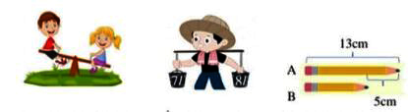
- Bạn Long nhẹ hơn bạn Thư ... - Tổng hai xô nước là 14 lít .....
- Bút chì B dài 9cm ...... - Bút chì A dài hơn bút chì B ….
Câu 6: Lan hái được 24 bông hoa, Liên hái được nhiều hơn Lan 16 bông hoa. Hỏi Liên hái được bao nhiêu bông hoa? Phép tính đúng là:
A. 24 – 16 = 8 (bông hoa) B. 24 + 16 = 30 (bông hoa)
C. 24 - 16 = 18 (bông hoa) D. 24 + 16 = 40 (bông hoa)
Câu 7: Cô giáo chuẩn bị 7 chục món quà cho học sinh. Đến tiết sinh hoạt lớp cô phát quà cho cả lớp, mỗi bạn một món quà. Biết sĩ số lớp học là 45 bạn. Hỏi cô giáo còn lại bao nhiêu món quà? Phép tính đúng là:
A. 70 - 45 = 25 (món quà) B. 70 – 45 = 35 (món quà)
C. 70 + 25 = 95 (món quà) D. 7 + 45 = 52 (món quà)
Câu 8. Con cá cân nặng là:
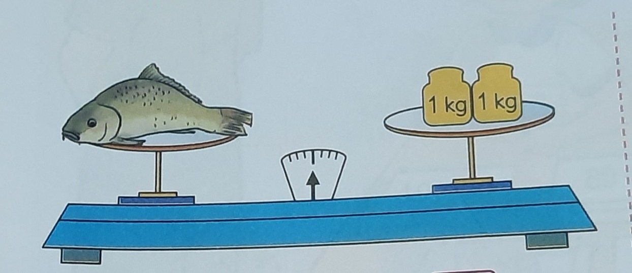
- 2kg B.3 kg C. 4kg

Câu 9. Trên hình vẽ có bao nhiêu đoạn thẳng ?
M N P Q

II. Tự luận
Bài 1: Đặt tính rồi tính
a. 52 + 29 b. 49 + 25 c. 89 – 34 d. 100 - 31
Bài 2: Tính
39 kg + 28 kg = …………………. 63 l – 35 l = ………………..
Bài 3: Một cửa hàng ngày đầu bán được 23 chiếc máy tính, ngày thứ hai bán được nhiều hơn ngày thứ nhất 18 chiếc máy tính. Hỏi ngày thứ hai cửa hàng đó đã bán được bao nhiêu chiếc máy tính?
Bài giải
Bài 4: Tìm tổng của hai số biết số hạng thứ nhất là số liền sau của 15 và số hạng thứ hai là số liền trước của số bé nhất có hai chữ số.
Bài giải
a/ Hiệu của số tròn chục lớn nhất có 2 chữ số với số nhỏ nhất có 2 chữ số giống nhau là: ………….
b/ Viết phép cộng có tổng bằng một số hạng.

